ATKLĀTA KONKURSA
“Projektēšanas, autoruzraudzības un būvniecības darbi objektā 2304 Massachusetts Ave., NW Washington DC Amerikas Savienotajās valstīs”
ID Nr. VNĪ 2026/7/2-11/AK-53

Atbildes uz iespējamā piegādātāja jautājumiem.

Nr. | Jautājums | Atbilde
 | 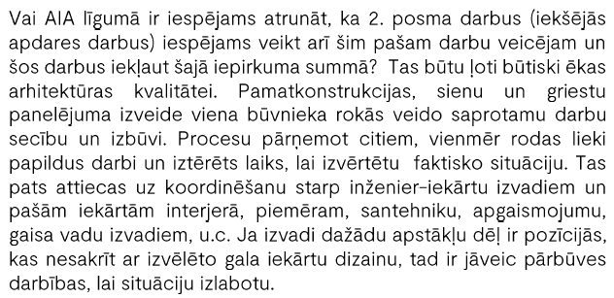 | Līgums paredz, ka pasūtītājs var uzdot arī 2.posma būvdarbus veikt 1.posma būvdarbu veicējam. Vienlaikus pasūtītājam ir svarīgi paredzēt iespēju, ka 2.posma darbus var veikt arī pasūtītājs pats. Attiecīgi projektēšanas fāzē ir jāparedz iespēja būvdarbu veikšanu divos secīgos posmos.
 | 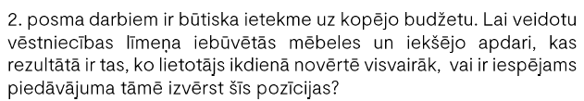 | Detalizētākas prasības iebūvējamajām mēbelēm un gala apdarei, papildus tehniskajā specifikācijā norādītajam, šobrīd netiks norādītas.  Pretendenti iebūvējamo skapju cenu aprēķinam var pieņemt, ka skapjos būs plaukti, atvilktnes, drēbju stangas u.c. elementi.
 | 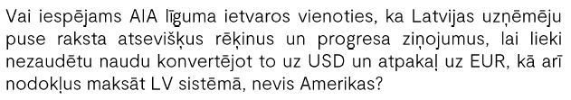 | Līgums tiks slēgts vienā valūtā, kurā arī tiks veikti maksājumi par darbu izpildi. Maksājumi tiks veikti tikai personai, ar kuru tiks slēgts līgums.
 | 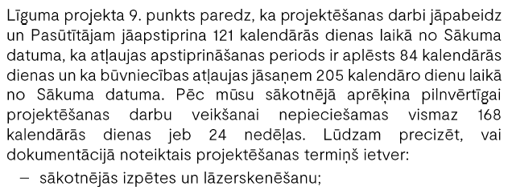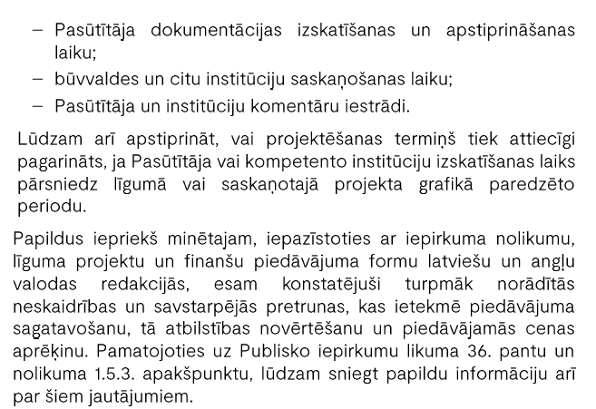 | Atbilde tiks sniegta vēlāk.
 | 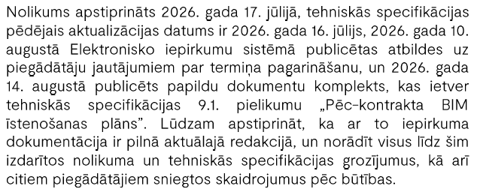 | Nolikuma redakcija uz šo brīdi ir aktuālajā redakcijā.  Visi grozījumi tiek publicēti Elektronisko iepirkumu sistēmā (EIS), kur sadaļā “Dokumenti (aktuālie)” ir iespējams redzēt visus precizētos dokumentus.  Visi skaidrojumi un atbildes uz ieinteresēto pretendentu jautājumiem tiek publicēti EIS sistēmā. Nevienam pretendentam netiek sniegti atsevišķi skaidrojumi/informācija, kas nebūtu pieejama visiem.
 | 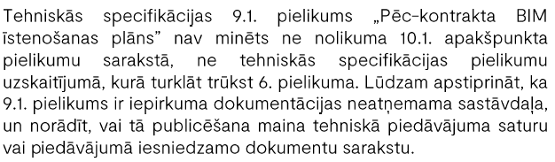 | Tehniskās specifikācijas 9.pielikumā” BŪVES INFORMĀCIJAS MODELĒŠANAS PRASĪBAS” beigās ir norādīts, ka 9.pielikumam ir pielikums “Pēc-kontrakta BIM īstenošanas plāns”  Tehniskās specifikācijas 1.sadaļas 6.2.punktā ir norādīta informācija par pēc-kontrakta BIM īstenošanas plānu. Šajā punktā tiks veikts precizējums, norādot, ka tas ir tehniskās specifikācijas 9.1.pielikums.  Šā pielikuma publicēšana nemaina tehniskā piedāvājuma saturu un iesniedzamo dokumentu sarakstu.
 | 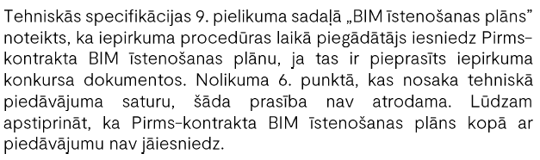 | Pirms-kontrakta BIM īstenošanas plāns nav jāiesniedz pie piedāvājuma.
 | 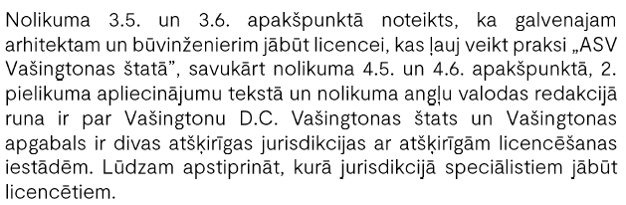 | Speciālistiem jābūt reģistrētiem Vašingtonā, Kolumbijas apgabalā (Washington D.C.).  Tiks veikti grozījumi nolikuma 3.5. un 3.6.punktā.
 | 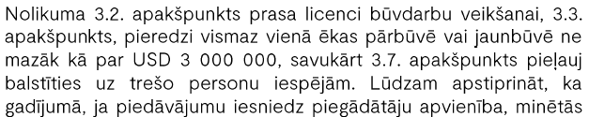 | Prasības būs atbilstošas, ja tām atbildīs viens apvienības dalībnieks.  Nosacījumi attiecībā uz līguma slēgšanu ar personu apvienību ir norādīti nolikuma 1.12.11.punktā.
 | 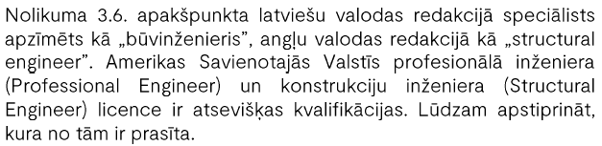 | Prasīta ir “Structural Engineer”.
 | 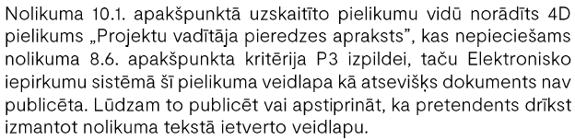 | Pretendentam ir jāizmanto nolikuma dokumentā ietvertais 4.D pielikums .
 | 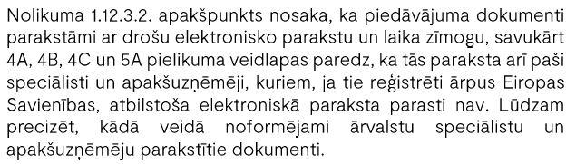 | Ārvalstu speciālisti un apakšuzņēmēji var iesniegt elektroniski parakstītus PDF dokumentus, kā arī fiziski parakstītus un ieskenētus dokumentus PDF formā
 | 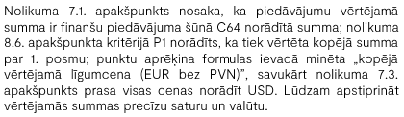 | Piedāvājumi jāsniedz un summa tiks vērtēta ASV dolāros (USD).  Tiks precizēts nolikuma 8.6.punkts, norādot, ka tiks vērtēta piedāvātā cena ASV dolāros.
 | 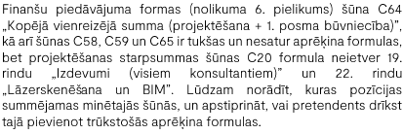 | Pretendenti finanšu piedāvājumā drīkst pievienot aprēķina formulas. Vienlaikus, lai samazinātu dažādu interpretāciju iespēju, Finanšu piedāvājuma forma ir papildināta ar aprēķina formulām.
 | 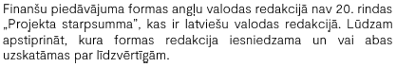 | Abas formas ir uzskatāmas par līdzvērtīgām. Ir precizētas finanšu piedāvājuma formas abās valodās.
 | 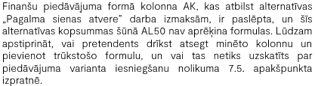 | Finanšu piedāvājuma forma ir precizēta. Apslēptā kolonna ir izņemta.
 | 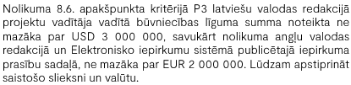 | Saistošais slieksnis ir USD 3 000 000. Tiks precizēts nolikuma 8.6.punkts.
 | 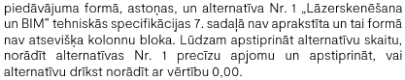 | Izslēdzamo darbu skaits ir 8, kā tas ir noteikts finanšu piedāvājuma formā.  Alternatīvas Nr.1 “Lāzerskenēšana un BIM” pilns apjoms ir tehniskās specifikācijas 1.sadaļas 5. un 6.punkts (attiecīgi arī tehniskās specifikācijas 9.pielikums “Būves informācijas modelēšanas prasības” un 9.1.pielikums “Pēc-kontrakta BIM īstenošanas plāna veidne”).  Ir papildināta tehniskās specifikācijas 7.sadaļa.  Visām finanšu piedāvājuma pozīcijām ir jābūt izcenotām.
 | 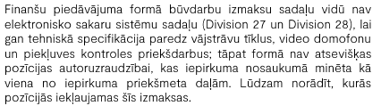 | Šīs izmaksas ir iekļaujamas 26.iedalījumā (Division 26).
 | 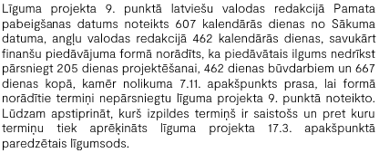 | Saistošs ir līguma 1.1.7.punktā noteiktais termiņš – 607 dienas.  Ir precizēta finanšu piedāvājuma šūnā C78 ietvertā atruna par termiņiem, lai samazinātu dažādu interpretāciju iespēju.
 | 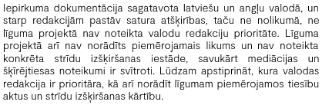 | Ir precizēts līgumprojekts angļu valodā. Lūdzam skatīties aktuālo redakciju. Abas formas ir uzskatāmas par līdzvērtīgām.
 | 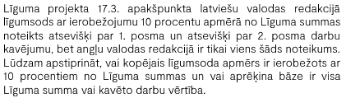 | Ir precizēts līgumprojekts angļu valodā. Lūdzam skatīties aktuālo redakciju.  Saskaņā ar līgumprojekta 17.3.punktu kopējais līgumsoda apmērs tiek rēķināts no visas Līguma summas.
 | 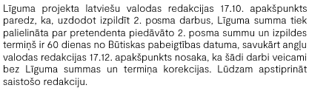 | Ir precizēts līgumprojekts angļu valodā. Lūdzam skatīties aktuālo redakciju.
 | 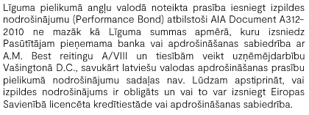 | Ir precizēts apdrošināšanas prasību pielikums latviešu valodā. Lūdzam skatīties aktuālo redakciju.  Izpildes nodrošinājums ir obligāts un to var iesniegt kredītiestāde vai apdrošināšanas sabiedrība, kas ir tiesīga veikt uzņēmējdarbību Vašingtonā, Kolumbijas apgabalā (Washington D.C.).
 | 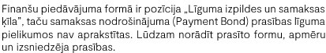 | Atbilde tiks sniegta vēlāk.
 | 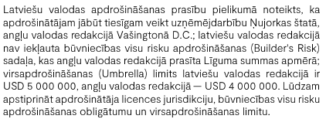 | Ir precizēts apdrošināšanas prasību pielikums latviešu valodā. Lūdzam skatīties aktuālo redakciju.
 | 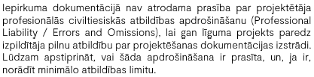 | Visas apdrošināšanas prasības ir norādītas līguma pielikumā “Apdrošināšana un garantijas”.  Tāpat jānodrošina tādas apdrošināšanas, kuras normatīvie akti nosaka kā obligātas.
 | 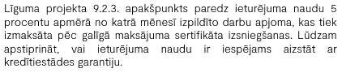 | Ieturējuma naudu nav iespējams aizstāt ar kredītiestādes garantiju.
 | 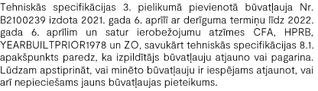 | Ja esošās būvatļaujas pagarināšana nav iespējama, Pretendentam jāparedz nepieciešamais laiks būvatļaujas atjaunošanai.
 | 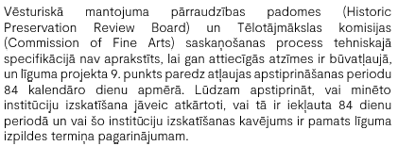 | Nepieciešamība atkārtoti veikt CFA un HPRB izskatīšanu/saskaņošanu ir nosakāma atbilstoši spēkā esošajām (Washington D.C.) prasībām un konkrētajam būvdarbu apjomam. Pretendentam savā piedāvājumā jāparedz nepieciešamais laiks, lai nodrošinātu visas būvatļaujas saņemšanai nepieciešamās saskaņošanas un atļaujas.
 | 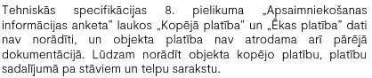 | Konkrētā anketa nav jāiesniedz pie piedāvājuma. Tā ir jāiesniedz līguma izpildes laikā saskaņā ar tehniskās specifikācijas 6.sadaļas 17.5.punktu – projekta versija vismaz 6 mēnešus pirms darbu pabeigšanas, gala versija – vismaz 1 mēnesi pirms darbu pabeigšanas. Būvprojektā minētā informācija ir norādīta.
 | 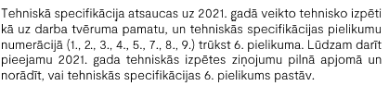 | Tehniskās specifikācijas 6.pielikums ir pieejams. Saskaņā ar tehniskās specifikācijas 1.sadaļas 3.3.punktu 6.pielikumā ir pieejami fotoattēli, kuros redzama ēka pirms būvniecības. https://www.eis.gov.lv/EKEIS/Document/DownloadDocumentFile?Id=8318100&FileId=11756718&DocumentLinkTypeCode=PRCDOC&ProcurementIdentifier=177777  2021.gadā veiktā tehniskā izpēte ir pieejama tehniskās specifikācijas 2.pielikuma failā “Annex_1_Final_Latvian_Emabssy_project_07042021-1-102”, sākot ar 16.lapu. https://www.eis.gov.lv/EKEIS/Document/DownloadDocumentFile?Id=8317966&FileId=11756538&DocumentLinkTypeCode=PRCDOC&ProcurementIdentifier=177777
 | 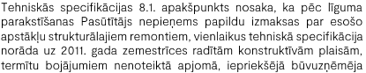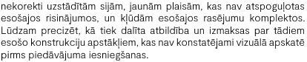 | Atbildību uzņemas šā projektē-būvē līguma izpildītājs. Visi potenciālie pretendenti ir aicināti veikt objekta apsekošanu. Objektā ir veikta demontāža, esošo stāvokli ir iespējams ļoti labi redzēt un novērtēt.
 | 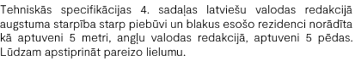 | Pareizais lielums ir 5 pēdas. Minētais lielums tiks precizēts tehniskās specifikācijas latviešu valodas versijā.

